9-AMALIY MASHG‘ULOT
ECB takrorlarini aniqlash. Tayyor mahalliy CBC padding oracle namoyishida hujum shartlari va himoyaning ta’sirini tekshirish.
Talabalar qo‘llanmasi | 2 akademik soat (90 daqiqa) | Python 3.10+ | faqat mahalliy sinov
Muammoli vaziyat. Bir xil bloklar shifrlangan faylda takrorlanmoqda. Boshqa tizim esa noto‘g‘ri to‘ldirishni boshqa xatolardan ajratadigan javob qaytaradi. Qaysi holatda tuzilma sizadi, qaysisida shifrmatn o‘zgartirilishi orqali qo‘shimcha axborot olinadi?

1. O‘quv natijalari
- ECBda teng bloklar teng shifrblok berishini aniqlaydi va bu AESning buzilishi emasligini aytadi.
- CBCda IVning o‘zgarishi birinchi ochiq blokga qanday ta’sir etishini XOR bilan hisoblaydi.
- PKCS#7 to‘ldirishini va kuzatiladigan padding oracle signalini farqlaydi.
- Mahalliy oracle yordamida birinchi ochiq blokning faqat oxirgi baytini tiklaydi; natijaning chegarasini yozadi.
- Autentifikatsiyalangan nazoratda o‘zgargan IV rad etilishini kuzatadi; real tizimlarda AEAD tavsiyasini asoslaydi.

2. Mashg‘ulot ssenariysi (90 daqiqa)
Bosqich | Vaqt | Talabaning vazifasi
Muammo va model | 10 min | ECB, CBC, padding oracle farqini aytish
Qo‘lda hisoblash | 15 min | Teng bloklar, XOR va pad tekshiruvi
Python tajribalari | 35 min | ECB indekslari va oxirgi baytni tiklash
Himoya nazorati | 15 min | HMAC tekshiruvi va bir xil REJECT
Hisobot va himoya | 15 min | Dalil, cheklov, shart va xulosa

3. Muhit va xavfsiz o‘quv modeli
Fayllar: lab9_local.py, 9-amaliy_boshlangich_kod.py, 9-amaliy_individual_variantlar.txt — bitta papkaga joylanadi. Terminal: python 9-amaliy_boshlangich_kod.py. Faqat Python standart kutubxonasi kerak.
Bu materialdagi 4 baytlik bijektiv E_K o‘quv almashtirishi AES EMAS; 4 baytli blok ham AESning 16 baytli blokidan farq qiladi. Koddagi kalit va IVlar sintetik. Oracleni qora quti deb qabul qiling: ichki _key/_decrypt_block funksiyalarini o‘qib javob ko‘chirmang. Tashqi sayt, server yoki begona shifrmatnga hujum QILMANG.
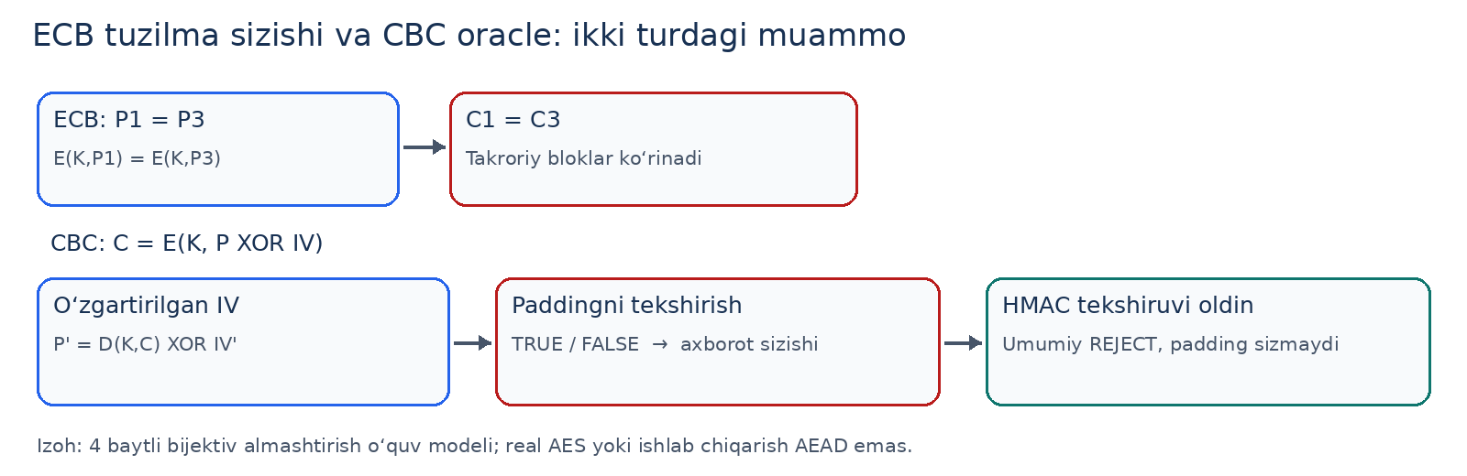
1-rasm. ECB, CBC oracle va oldindan autentifikatsiya nazorati (muallifning o‘quv sxemasi).

4. Matematik asos va qo‘lda yechiladigan misol

4.1. ECB va CBC tenglamalari
$$ECB: Cᵢ = E_K(Pᵢ); Pᵢ = Pⱼ ⇒ Cᵢ = Cⱼ$$
$$CBC: C₁ = E_K(P₁ ⊕ IV), P₁ = D_K(C₁) ⊕ IV$$
$$IV′ = IV ⊕ Δ ⇒ P₁′ = P₁ ⊕ Δ (C₁ o‘zgarmasa)$$
Qo‘lda misol: “ABCD | WXYZ | ABCD” bloklari ECBda shifrlansa, 1- va 3-shifrbloklar teng. Endi P ning oxirgi bayti 0x02, asl IV oxirgi bayti 0x10 deb olaylik. O‘zgartirilgan IV oxirgi bayti v=0x13 da padding 0x01 bo‘lib qolsa, asl P oxirgi bayti:
$$P₁[−1] = v ⊕ IV[−1] ⊕ 0x01 = 0x13 ⊕ 0x10 ⊕ 0x01 = 0x02$$

4.2. PKCS#7 va padding oracle
$$p = b − (|M| mod b), M_pad = M ∥ p^p; bu laboratoriyada b = 4 bayt$$
“HI” (2 bayt) xabari 48 49 02 02 ko‘rinishida to‘ldiriladi. Agar qabul qiluvchi o‘zgartirilgan IV + shifrmatn uchun padding to‘g‘ri/noto‘g‘ri deb alohida signal bersa, oracle yuzaga keladi. Bu holatda shifrmatnni o‘zgartirish huquqi va javobni kuzatish imkoniyati ikkalasi ham kerak. [2, 3]
Diqqat: IVning oxirgi baytini qidirayotganda asl 0x02 0x02 yoki 0x03 0x03 0x03 padding ham TRUE berishi mumkin. Topilgan nomzodni IV[−2] ni ikki xil o‘zgartirib tekshiring: haqiqiy 0x01 padding faqat oxirgi baytga bog‘liq.

5. Python laboratoriyasi: TODO 1–5
- 1) split_blocks(): hex qiymatini 4 baytli shifrbloklarga ajrating; noto‘g‘ri uzunlik uchun xatolik chiqaring.
- 2) repetition_report(): teng shifrbloklarning indeks juftliklarini toping (indeks 0 dan boshlanadi).
- 3) xor_bytes(): teng uzunlikdagi baytlarning XORini hisoblang; yuqoridagi qo‘lda misolni tekshiring.
- 4) recover_last_byte(): IV[−1] ning 256 qiymatini sinang; IV[−2] uchun XOR 1 va XOR 2 tekshiruvini bajaring; faqat P₁[−1] ni toping.
- 5) demonstrate(): ECB takrorlari, asl padding, oxirgi bayt va HMAC bilan himoyalangan javobni bir jadvalga yig‘ing.
Ishlatish namunasi: from lab9_local import VARIANTLAR, oracle, authenticated_oracle; v=VARIANTLAR["A"]; oracle("A",v["iv"],v["cipher"]). Bu faqat namoyish, talaba TODOlarni mustaqil tugatadi.

6. Individual variant va nazorat tajribasi
O‘qituvchi sizga A–H variantidan birini belgilaydi. Variantlar TXT faylidan ECB_HEX, IV_HEX, CBC_HEX va TAG_HEX ni oling. ECB shifrmatni uchta 4 baytli blokdan iborat; CBC bir blok, IV to‘rt bayt. IV va CBC shifrmatnini UTF-8 matnga aylantirib ma’no qidirmang.
Kuzatuv | Sizning natijangiz
Variant va ECBdagi teng blok indekslari | ____________________________
Oracle TRUE bo‘lgan tekshirilgan v (hex) | ____________________________
Tiklangan P₁[−1] (hex) va so‘rovlar soni | ____________________________
Asl autentifikatsiya javobi | ____________________________
IV o‘zgargandagi autentifikatsiya javobi | ____________________________
Nima tiklandi, nima noma’lum qoldi? | ____________________________

Nazorat: asl iv/cipher/tag bilan authenticated_oracle(variant, iv, cipher, tag) ni chaqiring; so‘ng IVning bir bitini almashtirib, eski tag bilan qayta so‘rang. Bir xil REJECT javobi ushbu o‘quv API javobida padding holatini ajratmaydi; vaqt bo‘yicha yon kanallar alohida tekshirilishi kerak. Bu o‘quv Encrypt-then-MAC nazorati, tayyor sanoat AEAD kutubxonasi emas. [4]

7. Hisobot, baholash va nazorat savollari
Topshiring: to‘ldirilgan .py; 6-qism jadvali; 1 betgacha “muammo → matematik asos → natija → tekshirish → himoya → cheklov” hisoboti. Kodni qisqacha og‘zaki himoya qiling.
Mezon | Ball
ECB teng bloklar va matematik tushuntirish | 20
Python kodi va to‘g‘ri oxirgi bayt | 30
Ikki tekshiruv, so‘rov sanog‘i va kuzatuv | 20
Autentifikatsiya nazorati, cheklov va himoya | 20
Og‘zaki himoya | 10
Jami | 100

- ECBda C₁=C₃ nimalarni bildiradi va nimalarni bildirmaydi?
- Nega CBC IVni o‘zgartirish P₁ ni o‘zgartiradi, lekin blok shifrini buzmaydi?
- Oracle paydo bo‘lishi uchun qaysi ikkita shart zarur?
- Nega bitta TRUE javob 0x01 paddingni har doim isbotlamaydi?
- Nega bu laboratoriyada faqat bitta bayt tiklanadi, butun matn emas?
- HMAC tegi shifrmatn bilan birga IVni ham nega qamrashi kerak?
- CBC + padding maxfiylikni berishi mumkin, ammo nega autentifikatsiya bermaydi?
- Haqiqiy tizimda nima uchun standart AEAD rejimi qo‘llash maqsadga muvofiq?

8. Ilmiy-me’yoriy manbalar
[1] 9-ma’ruza: Blokli shifrlarning ishlash rejimlariga hujumlar, ushbu fan ma’ruza matni.
[2] NIST SP 800-38A (2001). Recommendation for Block Cipher Modes of Operation: Methods and Techniques. https://doi.org/10.6028/NIST.SP.800-38A
[3] Vaudenay, S. (2002). Security Flaws Induced by CBC Padding. EUROCRYPT 2002, 534–545. https://doi.org/10.1007/3-540-46035-7_35
[4] NIST SP 800-38D (2007). Recommendation for GCM and GMAC. https://doi.org/10.6028/NIST.SP.800-38D
[5] RFC 5652 (2009), §6.3. Content-encryption padding. https://www.rfc-editor.org/rfc/rfc5652#section-6.3

